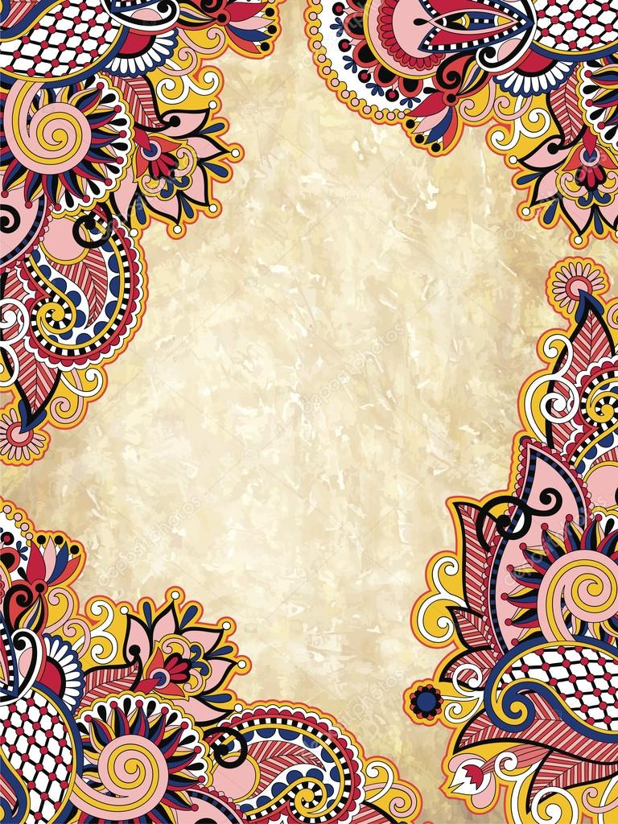

Муниципальное бюджетное
дошкольное образовательное
учреждение Детский сад № 4
городского округа – город Камышин

Дидактическое пособие
ЛЕПБУК
«Народные промыслы»

Изготовили воспитатели группы № 3:
Давыдова Н.В.
Сизова Н.А.

В связи с внедрением ФГОС дошкольного образования мы ищем новые подходы, идеи в своей педагогической деятельности. А использование в своей работе дидактического пособия лепбука (книжки-раскладушки с кармашками, дверками, окошками, вкладками и подвижными деталями, в которую помещены материалы на одну тему) - это отличный способ закрепить определенную тему с воспитанниками, осмыслить содержание книги, провести исследовательскую работу, в процессе которой ребенок участвует в поиске, анализе и сортировке информации.

В рамках программы мы проходили тему «Народная культура и традиции». В ходе педагогического наблюдения было выявлено, что у многих ребят возникают трудности в умении узнать и назвать вид росписи, часто они не могут отличить дымковскую игрушку от филимоновской и т.д. Тема «Народная культура и традиции» очень объемная и сложная для ребят. Поэтому возникла идея создания лэпбука по данной тематике.

Представляем вашему вниманию лэпбук «Народные промыслы», в котором в доступной и интересной для детей форме, представлена информация о народных промыслах, о росписи, народной игрушке.

Данный лэпбук представляет собой книжку - раскладушку, состоящую из обложки и 5 страниц. Лишь бросив мимолетный взгляд на обложку без особого труда можно определить тематику данного лэпбука.

Назначение: данные дидактические игры можно использовать при проведении НОД, в самостоятельной детской деятельности
Возрастная аудитория: старший дошкольный возраст (5-7 лет).
Цель: Развитие интереса детей к народным промыслам и росписям; умение их различать и узнавать.
Задачи:
Развивать интерес детей к народным промыслам и росписям посредством использования дидактических игр.
Уметь различать цветовые гаммы, характерные для различных промыслов (гжель, городец, хохлома, дымка).
Формировать внимание, память, логическое мышление у дошкольников.
Вызвать положительные эмоции в ходе игровой деятельности.
Воспитывать любовь к декоративно- прикладному творчеству.
***
Дошкольники знакомятся с декоративно-прикладным искусством еще с самого раннего детства: народные игрушки включают в себя элементы росписи (ягоды, листья, цветы), что понятно и доступно детям. Этот вид искусства приобщает детей к обычаям и традициям своего народа, обогащает представления об окружающем мире.
Дидактические игры помогают сформировать познавательный интерес и познавательную активность, узнавать элементы и характерные особенности различных росписей и приобщиться к обычаям и традициям русского народа.

На первой странице расположены:
- Книжка – самоделка «Народные промыслы России»;
- Лото «Народные промыслы»;
- Дидактическая игра «Четвертый лишний»
- Домино «Народные промыслы»

На второй странице расположены:
* Игры с матрёшками на магнитах:
- «Собери матрешку и определи цвета узора»
- «Расставь матрешек по росту»
- «Подбери матрешке фартук»
- «Найди отличия»
- «Найди сестричек»
- «Найди пару»
* Дидактическая игра – пазл «Народные промыслы»;

Третья страница:
* Дидактическая игра «Назови игрушку»
* Загадки о народных промыслах
* Дидактическая игра « Знатоки народных промыслов»
- «Назови, что изменилось»
- «Где расположен предмет с гжельской (дымковской, хохломской) росписью?»
- «Выложи ряд»
- «Угадай по названию»
- «Парные картинки»
- «Кто первый»

Четвёртая страница
(художественное творчество):
* Дидактическая игра «Русский сувенир»
* Раскраски

Пятая страница:

* Книжка-инструкция к лепбуку

Описание дидактических игр.

* Книжка – самоделка «Народные промыслы России»
На страницах книжки-самоделки дети знакомятся с основными видами росписи: хохлома, гжель, городецкая роспись, дымковская и филимоновская игрушки. Книга состоит из пяти листов, каждый лист – одина роспись. Содержание информации: история возникновения (основная, краткая), что представляет собой данный вид росписи, чем отличается от остальных, картинки расписанных предметов (посуда, мебель, игрушки).

* Лото «Народные промыслы»
Дидактическая игра «Лото – народные промыслы»
Цель: узнавание народных росписей по характерным признакам (гжельская, городецкая, хохломская); формирование внимания, быстроты реакции.
Материал. Набор карточек (большие и маленькие) с изображением различных предметов с разными росписями (гжель, хохлома, городец) в произвольном порядке.
Ход игры. Раздаются по одной карте, на которой изображены различные предметы с росписями. Ведущий использует маленькие карточки с предметами с различными росписями. Побеждает тот игрок, кто первый заполнит свою карточку.

* Дидактическая игра «Четвертый лишний»
Дидактическая игра «Четвертый лишний»
Цель: закрепление умения находить предметы различных народных промыслов, развитие восприятия, внимания, памяти, уметь доказывать свою точку зрения.
Материал. Карточки с изображением четырех предметов, выполненные различными народными росписями.
Ход игры. Игроки внимательно рассматривают свои предметы, изображенные на карточках, находят лишний предмет и поясняют, почему он лишний, что характерно для этого вида росписи.

* Домино «Народные промыслы»
Дидактическая игра «Домино – Народные промыслы»
Цель: закрепление умения находить предметы различных народных промыслов, развитие восприятия, внимания, памяти..
Материал. Карточки с изображением предметов, выполненные различными народными росписями.
Ход игры. Карточки раздают поровну всем игрокам, и они поочередно выкладывают карточки в ряд, чтобы совпадали картинки с изображением росписей, если у игрока нет нужной карточки, он пропускает ход. Выигрывает тот, кто быстрее выложит все свои карточки.

* Игры с матрёшками на магнитах:
Дидактическая игра «Собери матрешку и определи цвета узора»
Цель: закрепление умения собирать предмет из частей, знание названия основных цветов, развитие восприятия, внимания.
Материал. Три разрезные матрешки, кружочки разных цветов.
Ход игры. Дети собирают из частей матрешку и рядом выкладывают цветные кружочки соответствующие цвету матрешки.

Дидактическая игра «Расставь матрешек по росту»
Цель: закрепление умения различать предметы по высоте, развитие внимания, памяти.
Материал. Пять матрешек разных по высоте.
Ход игры. Дети выкладывают матрешки по высоте (по убыванию и по возрастанию), называют их (самая низкая, выше, еще выше…, самая высокая и наоборот).

Дидактическая игра «Подбери матрешке фартук»
Цель: закрепление умения находить нужную часть предмета по рисунку и по форме, закрепление названий геометрический фигур, развитие внимания, памяти.
Материал. Пять матрешек, пять фартуков разной формы.
Ход игры. Дети выкладывают матрешки на магните и подбирают фартук, соответствующий по рисунку и форме.

Дидактическая игра «Найди отличия»
Цель: закрепление умения находить отличия между предметами и называть их, развитие внимания, памяти, речи.
Материал. Две матрешки, имеющие отличия друг от друга в деталях.
Ход игры. Дети выкладывают матрешки на магните и находят отличия между ними.

Дидактическая игра «Найди сестричек»
Цель: закрепление умения находить похожие предметы, отличающиеся только по размеру, различать большие и маленькие предметы, развитие внимания, памяти, речи.
Материал. Пары матрешек одинаковые по внешнему виду, но отличающиеся по размеру (большие и маленькие).
Ход игры. Дети выкладывают матрешки на магните парами – большая и маленькая.

Дидактическая игра «Найди пару»
Цель: закрепление умения находить похожие предметы, развитие внимания, памяти, речи.
Материал. Несколько пар одинаковых матрешек.
Ход игры. Дети находят среди матрешек одинаковые и выкладывают их на магните парами.

* Дидактическая игра «Пазлы - Народные промыслы»
Цель игры: приобщение дошкольников к видам народных промыслов, формирование внимания и памяти.

Материал. Большие и маленькие карточки с изображением народных росписей, разрезанные по форме пазла.
Ход игры. Дети выбираю большую карточку с изображением росписи (гжель, хохлома, городец,,,) и побирают к ней элементы данной росписи, собирая по принципу пазла целую картинку.

* Дидактическая игра «Назови игрушку»
Цель игры: приобщение дошкольников к видам народных игрушек, формирование внимания, мышления, памяти и речи.
Материал. Набор карточек с изображением народных игрушек, круг с заданием.
Ход игры. Детям раздают карточки с изображением игрушек, педагог выбирает на кругу, какую игрушку надо найти и дети выбирают среди своих карточек ту, на которой изображена данная игрушка и называют её.
Вариант. Можно играть в разные игры по типу дидактической игры «Знатоки народных промыслов»

* Загадки о народных промыслах
Подборка загадок о народных промыслах. Развитие внимания, памяти, речи.

* Дидактическая игра « Знатоки народных промыслов»
Цель: расширение и закрепление знаний детей о народных промыслах декоративно-прикладного искусства России, развитие творческого и наглядно-образного мышления, сообразительности, внимания.

- «Назови, что изменилось»
Цель: узнавание народных росписей по характерным признакам (гжельская, городецкая, дымковская, хохломская) и развитие наблюдательности, долговременной памяти и быстроты реакции, умение объяснять изменения на рисунке.
Материал. Предметы разных промыслов.
Игровые правила. Ребенок , который первым заметил что изменилось на картинке, поднимает руку и поясняет свой ответ. За правильный ответ он получает фишку.
Ход игры. На рисунке 5 различных предметов с росписями. Ведущий показывает вторую картинку, где нет какого-либо предмета. Задача играющих догадаться, какого предмета нет на картинке и пояснить ответ.
Вариант. Предметы можно менять местами.
- «Где расположен предмет с гжельской (дымковской, хохломской) росписью?»
Цель: узнавание народных росписей по характерным признакам (гжельская, городецкая, дымковская, хохломская), формирование внимания и логического мышления.
Ход игры. Назвать, где расположен предмет с названной росписью (дымка, городец, хохлома, гжель).
Вариант: закрыть предмет с этой росписью фишкою. Выигрывает тот, у кого все картинки закрыты фишками.

- «Выложи ряд»
Цель: развивает внимание, закрепляет представления о народных промыслах и их названиях).
Ход игры: используя маленькие карточки, предложите ребенку выложить ряд картинок под диктовку: называйте поочередно виды народных промыслов, а ребенок выбирает подходящие картинки и выкладывает их в ряд.
Вариант: в этой игре можно использовать разное количество картинок: по одной из каждого промысла, или по несколько из каждого промысла.
- «Угадай по названию»
Цель: закрепление знаний о русских народных промыслах и их названиях.
Ход игры: положите перед ребенком 7 маленьких карточек, изображающих изделия разных народных промыслов. Предложите выбрать подходящую картинку по слову – названию.
- «Парные картинки»
Цель игры: закрепление знаний о русских народных промыслах; развитие внимания и памяти.
Ход игры: подберите по две картинки, которые изображают изделия каждого из представленных в игре народных промыслов - всего 14 карточек. Перемешайте картинки на столе, затем предложите ребенку подобрать пары похожих картинок. Когда пары подобраны, попросите вспомнить и назвать народные промыслы, изделия которых изображены на картинках. В такой игре можно играть с несколькими детьми – в этом случае подготавливаются несколько наборов пар картинок и побеждает тот, кто первым рассортирует свои картинки на пары.

- «Кто первый»
Цель: закрепление знаний о русских народных промыслах; развитие внимания и быстроты реакции.
Ход игры: в игре используются все карточки - количество изучаемых промыслов по количеству игроков. В этой игре-соревновании побеждает тот, кто быстрее всех найдет и соберет все свои карточки, для этого все карточки перемешиваются и раскладываются на столе или на полу изображениями вверх. Старт игре даётся по сигналу взрослого. В конце игры ведущий просит игроков показать свои картинки, чтобы проверить правильность выполнения игрового задания и назвать вид народного промысла.

* Дидактическая игра-лото "Русский сувенир" (хохлома, дымково, городец, гжель).
Дидактическая игра «Лото "Русский сувенир"»
Цель: знакомство с видами художественных промыслов России, формирование внимания, логического мышления, памяти и речи, развитие мелкой моторики рук.
Материал. Большие карточки с изображением народных промыслов, детали узоров..
Ход игры. Дети выбирают любую карточку и заполняют пробелы деталями узора, можно соревноваться, кто первый подберет узор к картинке и назовет название росписи.

* Раскраски
Цель: приобщение детей к народному творчеству, развитие художественных умений и навыков, воспитание эстетических чувств, умение любоваться результатами своего труда.

В результате получилось еще одно новое пособие, не только невероятно полезное и интересное, но и универсальное, в котором поместилось очень много информации. Детям очень понравился лэпбук. Они с удовольствием отгадывали загадки, играли в разные игры, расписывали посуду, игрушки, наряды и т.д., заинтересовались народными промыслами, а так же росписью. Теперь наши ребята без затруднений могут определить вид промысла.
На основе этого лэпбука можно провести занятие. Так же рекомендую использовать воспитателям дошкольного учреждения в индивидуальной работе с детьми, или для самостоятельной деятельности детей. Кроме того, пособие прекрасно «впишется» в предметно пространственную среду группы.

